5 урок
Полевой шпат
Рассмотреть и исследовать полевой шпат, зарисовать в тетради.

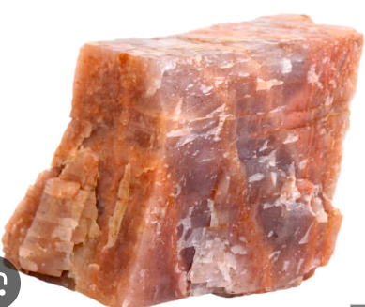
Полевой шпат часто встречается в природе он бывает разных цветов, Некоторые из них имеют своё название:
белый-альбит
ярко-зелёный-амазонит
чёрный с синим блеском внутри-лабрадорит
молочно-белый солнечным зайчиком внутри-лунный камень
Обладает стеклянным блеском.Твердость по шкале Мооса 6
Кроме того, бывает серый, розовый, коричневый пылевой шпат. В гранитах чёрного и зелёного полевого шпата не бывает. Образуется при кристаллизации магмы и в метаморфических породах.
Распрстранненность: Широко распространены в земной коре, составляя значительную часть горных пород.
Полевой шпат является важным компонентом многих горных пород и широко используется в промышленности:
Стекольная промышленность, керамическая промышленность для снижения температуры плавления и улучшения свойств изделий, для лакокрасочные и резинотехнической отраслей, для строительства изготовление строительных материалов, для производства керамогранита ювелирном деле.

Д/З
Рассмотреть исследовать и зарисовать тетради полевой шпат точка
Описать полевой шпат
Написать сочинение:” Что я почувствовал ,если бы был полевым шпатом”.

Шкала твердости (Мооса)
•1. ТАЛЬК – режется ногтем.
•2.ГИПС – царапается ногтем.
•3. КАЛЬЦИТ – царапается медной проволокой.
•4. ФЛЮОРИТ – царапается гвоздем или иглой.
•5. СТЕКЛО, ГВОЗДЬ, ИГЛА.
•6. ПОЛЕВОЙ ШПАТ – чуть-чуть царапает стекло.
•7. КВАРЦ – хорошо царапает стекло.
•8-10. драгоценные камни (топазы, рубины, изумруды, сапфиры, алмазы и др.)
•При определении твердости минералов с помощью прибора (микротвердометр) используют кристалл алмаза.
•Макушкой кристалла алмаза надавливают на определяемый кристалл с точно измеренной силой. При этом на испытываемом кристалле образуется вмятина в виде пирамидального углубления.
•Когда углубление достигает строго определенного размера (столько-то микрон), фиксируют ту силу, которая была приложена к алмазу. Для каждого минерала требуется своя сила.
•Тальк – 30 г; Гипс – 1,25 кг; Кальцит - 4,5 кг;
•Флюорит – 5 кг; Апатит, стекло – 6,5 кг;
•Полевой шпат – 37 кг; Кварц – 120 кг;
•Топаз – 175 кг; Корунд – 1000 кг;
•Алмаз – 140 000 кг

